РЕКОМЕНДАЦИИ
по устранению неисправностей
в мобильных телефонах

Неисправности мобильных телефонов
I. Телефон плохо « держит » батарею.
Для этого вам нужно провести следующие действия:

1.Взглянуть на информацию о расходе батареи:
а) зайти в панель настроек «Батарея»;
б) найти приложение с высоким энергопотреблением;
в) закрыть его.
а)
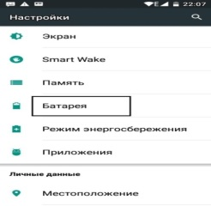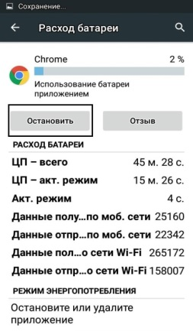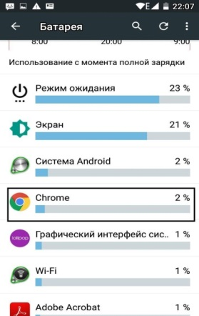
в)
б)

2.Калибровка батареи :
а) разрядить до 0%;
б) вытащить батарею;
в) затем поставить ее в телефон и зарядить полностью;
г) вытащить батарею и подождать 3-5 минут, затем обратно вставить батарею.
Примечание: батареи нельзя заряжать наполовину, их нужно заряжать полностью;
С невстроенной батарейкой можете и справиться сами, попробовав заменить на другую,
но если батарея встроенная и все наши советы вам не помогли, то обратитесь в сервисный центр.
II. Не заряжается.
Для этого вам нужно провести следующие действия:

1.Проверка зарядного устройства.
а) проверить целостность блока питания и провода;
б) взять другое зарядное устройство, которое подходит к вашему телефону и проверить пойдет зарядка или нет.

2.Не исправен разъем для зарядки:
а) проверить люфт провода вставленного в разъем для зарядки;
Примечание: при большом люфте возможен плохой контакт, поэтому телефон и не заряжается.
б) проверить чист разъем или нет;
Примечание: для этого вы можете воспользоваться фонариком, посветив на внутреннюю часть разъема.
Так как из-за грязи может быть плохой контакт.
в) сделать детальный осмотр разъема. Посмотреть все контакты целы, ничего не обломлено.
3.Неисправна батарея:
а) Это лечится только ее заменой.
Примечание: советуем вам вставлять и вытаскивать провод из телефона аккуратно.
III. Не включается:
Для этого вам нужно провести следующие действия:
а) попробовать поставить его на зарядку. Возможно в устройстве просто сел аккумулятор;
б) сильный износ батареи за долгое время пользование. Это лечится только ее заменой;
в) вспомнить не залили вы его водой. В таком случае вам нужно будет обратиться к специалисту;
г) вспомнить не роняли ли вы устройство. В такой ситуации могла повредиться кнопка включения ее мембрана. Осмотрите устройство внешне.
IV. Не видит сим-карту.
Для этого вам нужно провести следующие действия:
а) вынуть сим-карту и вставит другую рабочую сим-карту(по возможности). И проверить видит ее телефон или нет;
б) вставить вашу сим-карту в другое мобильное устройство.
Примечание: если сим-карта заработала, то неисправен разъем под сим-карту в вашем устройстве, но в случаи того, что вашу сим-карту не видит другой телефон, значит вам нужно заменить эту сим-карту на другую.
в) проверить чист ли разъем под сим-карту;
г) проверить внешне целостность всех контактов;
д) перезагрузите телефон (возможно был просто программный сбой).
V. Перезагружается или зависает.
Для этого вам нужно провести следующие действия:
а) сбросить все настройки телефона;
Примечания: перед этим желательно сделать резервную копию данных, чтобы потом их можно было установить.
б) проверить наличие вирусов на телефоне с помощью антивируса и удалить их при наличии;
в) обновить все приложения, а также версию (по при наличии обновлений).
VI. Перегревается.
а) удалить все не нужные приложения с устройства;
б) в настройках отключить ненужные приложения, которые работают в фоне;
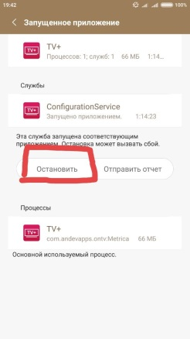
в) проверить наличие вирусов на телефоне.
VII. Не работает камера.
а) проверьте наличие вирусов;
б) обновите версию ПО;
в) сбросьте настройки телефона;
г) почистите кэш приложения камера.
VIII. Не ловит сеть.
а) перезагрузите устройство;
б) вытащите и вставьте сим- карту;
Примечание: если телефон не ловит сеть только с вашей сим- картой, значит, неисправна сим-карта.
г) проверьте наличие вирусов на устройстве.
IX. Динамик хрипит, в микрофон вас плохо слышно.
а) проверьте чистоту сетки динамика;
б) проверьте чистоту отверстия под микрофон.
X. Не работают наушники.
а) проверьте чистоту разъема под наушники;
б) проверьте целостность провода самих наушников.

Если наши советы не помогли, обратитесь в сервисный центр. Сами не пытайтесь
разобрать свой телефон, вы можете только сломать еще больше.

